Информация к проекту решения:
1.7. Глазков М. А.

Земельный участок: кадастровый номер 54:35:033730:641;

местоположение: Заельцовский район, ул. Кедровая (планшет 8202);

площадь 0,2991 га.

Зонирование: зона делового, общественного и коммерческого назначения (ОД-1), делового, общественного и коммерческого назначения с объектами различной плотности жилой застройки (ОД-1.1).

Заявленные требования: в части уменьшения минимального процента застройки с 25 % до 10 %

Обоснование согласно заявлению: в связи с тем, что конфигурация земельного участка и наличие инженерных сетей являются неблагоприятными для застройки.

Планируется: строительство спортивного комплекса

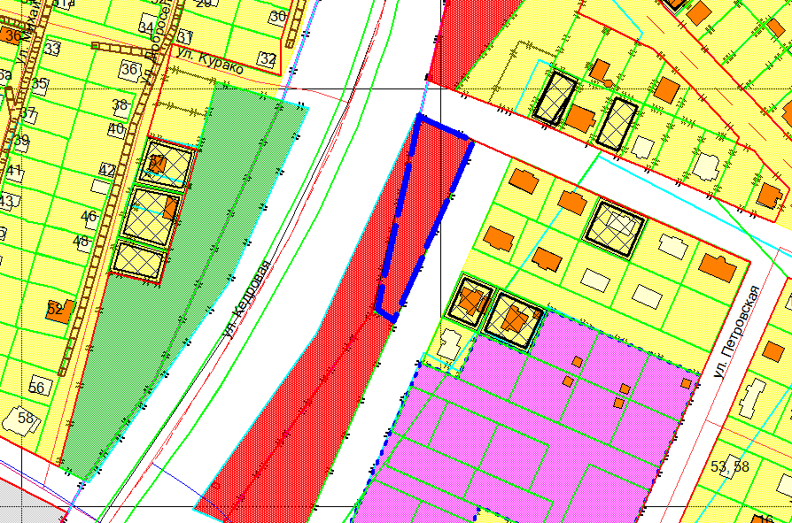
ОД 1.1
54:35:033730:641

